Task 1: ARP Cache Poisoning

Task 1.A (using ARP request).
代码如下：
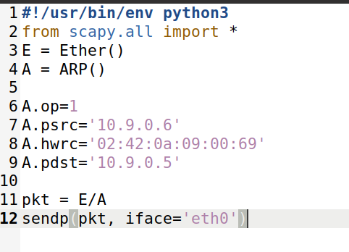
实验结果如下，可以发现B的地址被替换为了M的地址
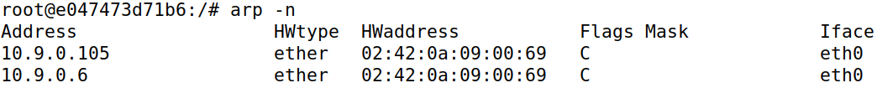

Task 1.B (using ARP reply)
将上述代码中op改为2，进行reply操作

首先进行B不在A的缓存中的测试：
先清空A的ARP缓存：
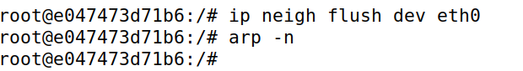
运行程序，发现修改失败：
B在A的缓存中的测试：
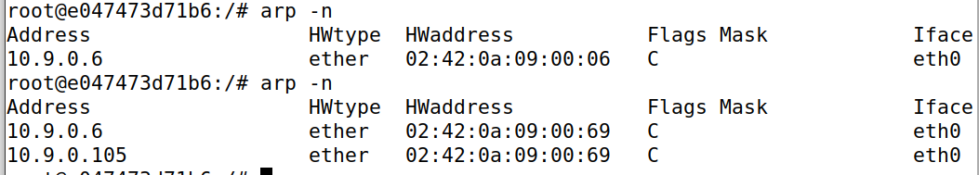
可以发现攻击成功。

Task 1C (using ARP gratuitous message)
修改代码如下：
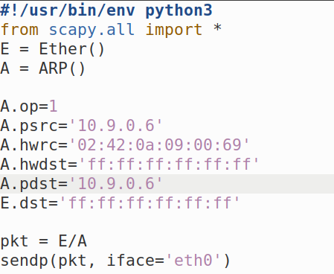

首先进行B不在A的缓存中的测试：
运行，发现不成功：
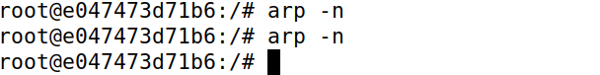

B在A的缓存中的测试：
发现成功修改地址：
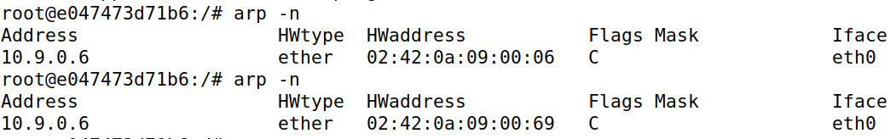

Task 2: MITM Attack on Telnet using ARP Cache Poisoning
修改代码如下，每2s对A，B进行攻击（否则AB会变成正确的地址）
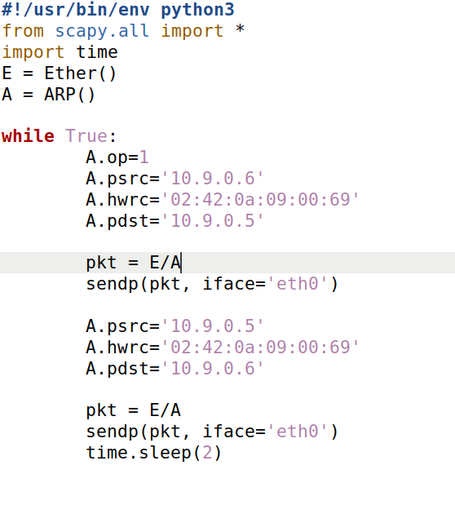
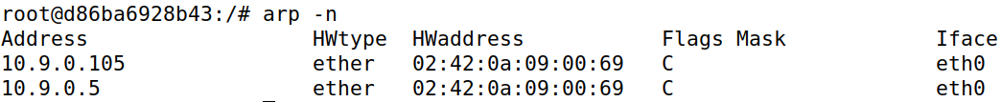

关闭路由进行测试，发现双发无法通信：
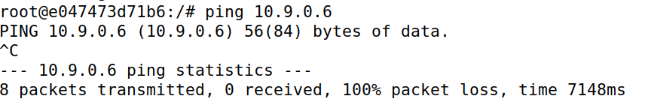
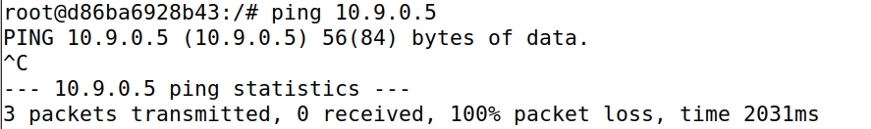

打开路由，发现攻击成功：
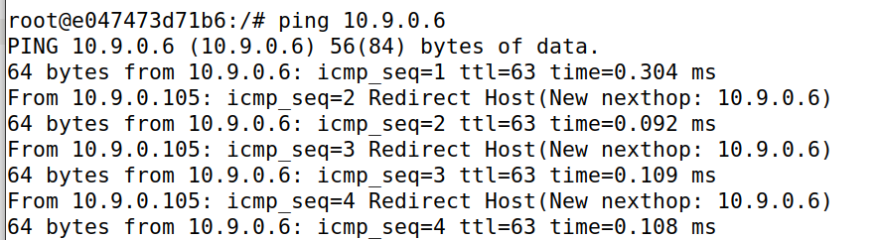
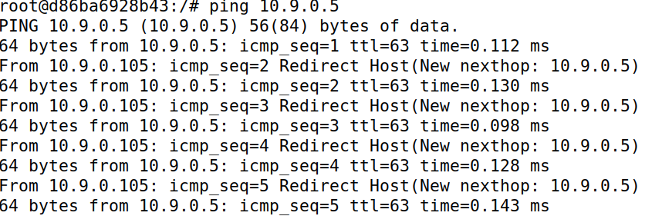

先使用A telnet到B，关闭路由，执行下面代码：
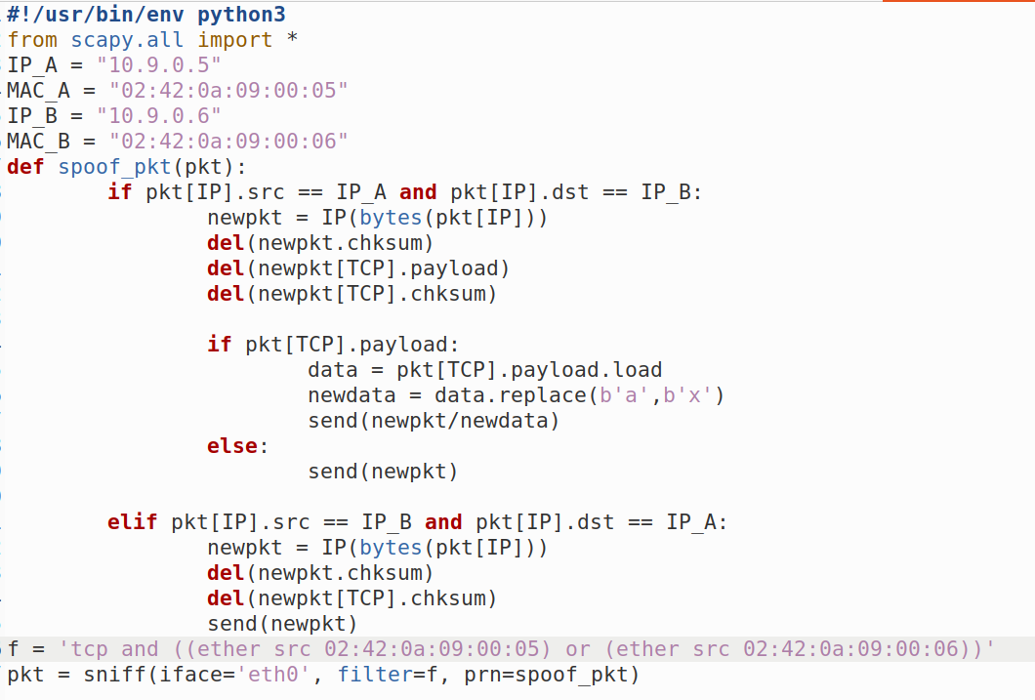
会发现成功将a替换成了x
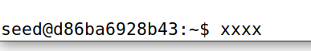
但是这个结果看起来并不直观，因此我们打开wireshark进行抓包：
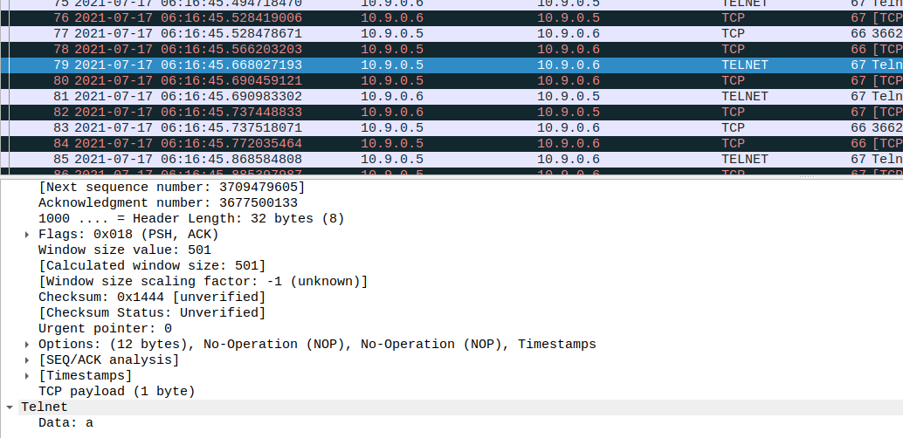
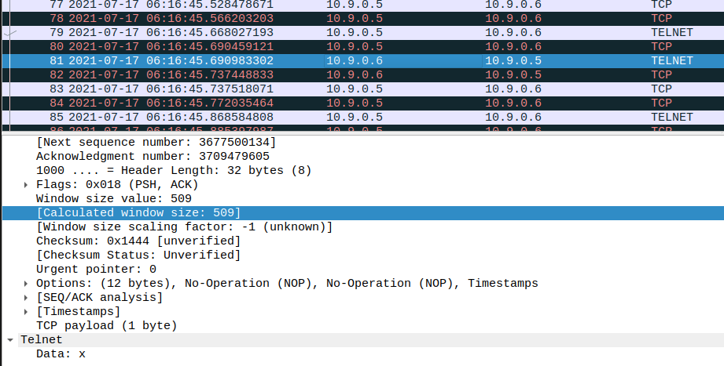
发现原本的Data是a，但是被我们替换为了x，攻击成功。

Task 3: MITM Attack on Netcat using ARP Cache Poisoning
在完成task2的一系列前置操作后，使用nc进行连接，
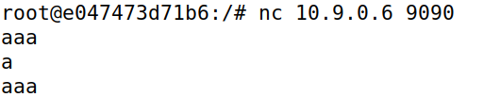
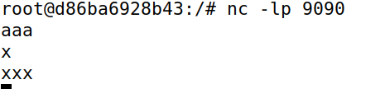
由于第一个aaa是进行nc通信测试的，我并没有运行替换的python程序，所以没有被替换，后续打开程序之后，可以发现a被替换为x

